A – Erste Strophe Eko Fresh: „Aber“
Gruppe 1: „Ich bin kein Nazi, aber …“
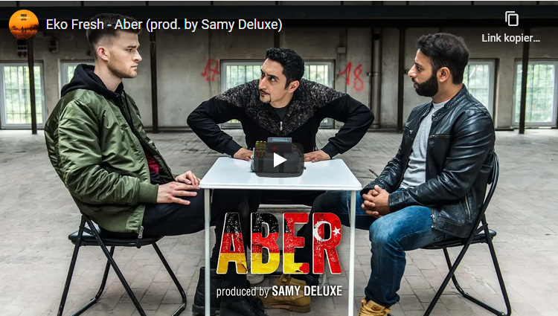[Video: BMG Rights Management, Eko Fresh, YouTube]
Eko Fresh „Aber“ prod. by Samy Deluxe, 2018
Songtext, Part 1
Als allererstes will ich klarstell’n, ich bin kein Nazi, aber
Mich stör’n die Alibabas mit ihrem Islam-Gelaber
Es kann nicht wahr sein, dass so viele Kinder kriegen
Und ihre Frauen laufen fünf Meter hinter ihnen
Gott anbeten ist ‘ne persönliche Sache
Aber ihr wollt Bomben legen oder Köpfe abhacken
Was möchtet ihr Kanaken? Geld und unsre Töchter anpacken?
Deshalb werd’ ich’s jetzt öffentlich machen, verdammt, wir können’s nicht fassen
Die Merkel lässt noch mehr von diesen Leuten rein
Leben steuerfrei mit iPhones und dem neusten Scheiß Ausbeuterei,
die hier kurzerhand geschieht
Man versucht grad meinem Volke seine Wurzeln zu entzieh’n
Ihr furzt auf, was ich lieb’, die Kultur und das Prinzip
Bis man irgendwann nur Muselmans und Burka-Träger sieht
Guck, die Kurden in Berlin, Araber und Mafia-Clans
No-go-Areas, Terror wie im Bataclan
Die Geister eines linksgrün versifften Masterplans
Deshalb zünd’ ich Fackeln an und schütze unser Abendland
Und auch ihr, die ihr schon lange hier lebt
Wollt meine Flagge nicht seh’n, doch nutzt das ganze System
Seht eure alte Heimat immer noch als Land, das euch prägt
Doch wenn du Deutschland so sehr hasst, Murat, kannst du auch geh’n
Du genießt in meinem Land die Demokratie
Aber zuhause dann verhilfst du ‘nem Despoten zum Sieg
Jetzt ist die komische Musik über Drogen beliebt
Von kriminellen Migranten, die meinen Sohn falsch erzieh’n
Die ohne Ausbildung jetzt ‘n Haufen Kohle verdien’n
Ich geh’ ackern und krieg’ nicht mal für ‘ne Wohnung Kredit
Ihr fahrt dicke Autos, aber ich noch mit der Straßenbahn
Doch am Tag der Wahl’n werd’ ich euch bestrafen, dann
Nehm’ ich’s in die Hand und ihr werdet alle seh’n
Ich steh’ für unser Land, denn ich wähl’ die AfD
[https://genius.com/Eko-fresh-aber-lyrics]

Fasse die Aussagen, Vorurteile, Meinungen des ersten Parts zusammen:

Lizenz: CC BY-SA 4.0 / Medienradar

